УДК 629.78; 621.32

лампово-полупроводниковый МОДУЛЬ ИЗЛУЧЕНИЯ

М.В. Андреева, К.Н. Афонин, А.В. Ермолаев, В.С. Солдаткин, В.И. Туев

Томский государственный университет систем управления и радиоэлектроники (г. Томск)
vasilii.i.tuev@tusur.ru

В статье приведены результаты разработки и исследования спектральной характеристики излучения лампово-полупроводникового модуля имитатора солнечного излучения. Лампово-полупроводниковый модуль излучателя объединяет на общей печатной плате на металлическом основании галогенную лампу накаливания и единичные корпусированные полупроводниковые диоды без применения люминофоров. Рабочий диапазон модуля от 400 до 1100 нм. Диапазон длин волн излучателя от 700 до 1100 нм обеспечивает галогенная лампа. Коротковолновая часть спектра от 400 до 700 нм обеспечена диодами со значениями длины волны излучения 405, 450, 475, 528, 616, 623 и 660 нм. Абсолютное значение энергетической освещенности, измеренное калиброванным фотопреобразователем лучистого потока, на расстоянии 0,1 м от источника составило 540 Вт/м². Значение относительной неравномерности энергетической освещенности облучаемой поверхности с размерами 100 на 100 мм на расстоянии 0,1 м 65 %. Применение галогенной лампы в составе лампово- полупроводникового модуля излучения позволяет обеспечить спектральную равномерность по ГОСТ Р МЭК 60904-9-2016, но не достигнуты требования по значению энергетической освещенности 1000 Вт/м² и равномерности освещенности по площади.

Имитаторы солнечного излучения (ИСИ) применяют для измерения вольт-амперных характеристик солнечных батарей в условиях, соответствующих внеатмосферному (АМ 0, плотность энергетического потока 1367 Вт/м²) и наземному (АМ 1,5, 1000 Вт/м²) излучению [1]. Традиционно ИСИ создавались на основе ксеноновых ламп, спектральные характеристики излучения которых близки к солнечному [2].
Современные достижения в полупроводниковых технологиях позволяют создавать высокоэффективные и надёжные твердотельные источники излучения, которые уже получили широкое признание и применение в светотехнике. Совершенствование и развитие полупроводниковой техники связано с созданием твердотельных приборов, генерирующих излучение в ультрафиолетовой, видимой и инфракрасной областях солнечного спектра.
В настоящей работе приведены результаты разработки и исследования спектральной характеристики излучения модуля имитатора солнечного излучения, объединяющего галогенную лампу накаливания и единичные корпусированные полупроводниковые диоды без применения люминофоров.
Излучающие диоды характеризуются сравнительно узким спектральным диапазоном длин волн излучения, поэтому для создания диапазона длин волн солнечного излучения, простирающегося от 200 до 2000 нм, применяют группы диодов с различными значениями длины волны излучения с общим количеством групп от 6 [3] до 11 [4].
Значения мощности излучения единичных диодов не превышают единиц ватт, поэтому общее количество единичных излучающих диодов в группах для достижения мощности внеатмосферного солнечного излучения достигает десятков штук в зависимости от длины волны излучения [5].
Потоки излучения различных длин волн суммируются на облучаемой поверхности, формируя значение мощности потока, равного мощности внеатмосферного солнечного излучения.
Стандарт [1] определяет спектр солнечного излучения АМ 1,5 (рис. 1).
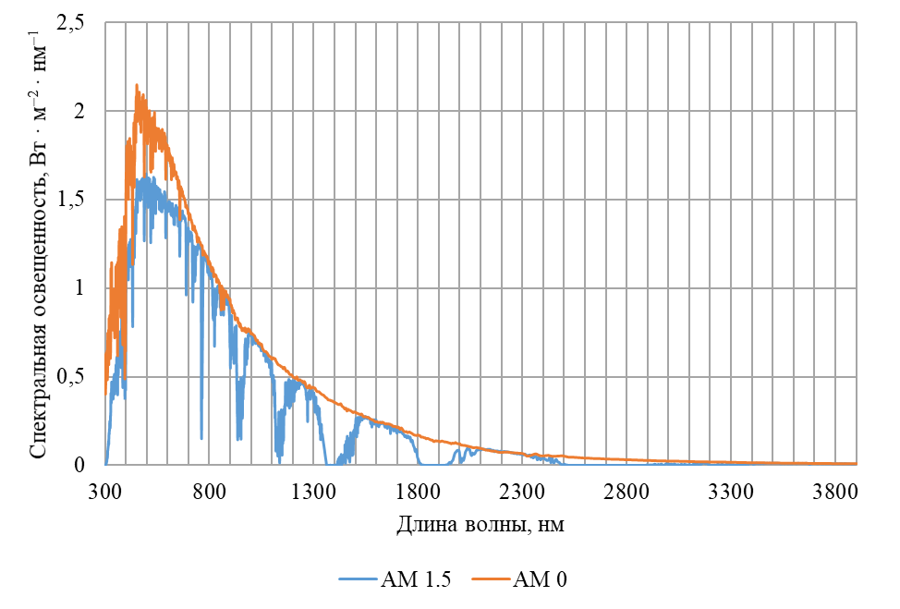
Рис. 1. Спектры солнечного излучения наземного АМ 1,5 и внеатмосферного АМ 0.

Согласно ГОСТ Р МЭК 60904-9-2016 [6], для оценки качества имитаторов ограничивают диапазон длин волн пределами от 400 нм до 1100 нм, который разбит на шесть поддиапазонов, каждый из которых вносит определенный процентный вклад в суммарную энергетическую освещённость (ЭО). Спектральное соответствие ИСИ определяется отклонением от стандартного спектра АМ 1,5, приведенного в [1]. Процентные доли каждого из шести спектральных интервалов в суммарной энергетической освещённости приведены в таблице.
При выборе типа используемой в составе модуля лампы проведено экспериментальное исследование энергетического потока излучения шести типов ламп разных производителей. Измерение энергетического потока осуществлялось калиброванным фотопреобразователем лучистого потока на расстоянии 0,1 м от источника:
- Bosch /H4/ 55Вт/ 12В без рефлектора – 197,5 Вт/м².
2. Bosch /H4/ 55Вт/ 12В с конусным рефлектором Ø40 мм – 163 Вт/м².
3. Bosch /H4/ 55Вт/ 12В с конусным рефлектором Ø30 мм – 68,9 Вт/м².
4. Navigator/MR16/ 50Вт/ 12В – 614,5 Вт/м².
5. Navigator/MR11/ 50Вт/ 220В – 72 Вт/м².
6. Navigator/JCD/ 60Вт/ 220В – 29,7 Вт/м².
Для образца с номером 1 оценка проводилась в направлении, нормальном к осевой линии лампы по центру колбы. Для образцов с номерами 2 – 6 оценка проводилась в направлении осевой линии лампы с применением изготовленных рефлекторов (2-3) и конструктивно встроенных рефлекторов (4 – 5). Сравнение приведенных результатов показывает, что наиболее подходящей по значению энергетического потока излучения является лампа Navigator/MR16/ 50Вт/ 12В.
Изготовлен макет лампово-полупроводникового модуля с габаритными размерами 100 × 100 × 50 мм (рис. 2). Предусмотрено крепление макета к радиатору и/или водяному охлаждающему элементу.
Лампово-полупроводниковый модуль излучателя объединяет на общей печатной плате на металлическом основании галогенную лампу накаливания и единичные корпусированные полупроводниковые диоды без применения люминофоров.
Спектральная характеристика исследуемого модуля, измеренная спектрометром ATP3030 с погрешностью не более 0,09 %, представлена на рис. 3. Диапазон длин волн излучателя от 700 до 1100 нм обеспечивает галогенная лампа. Коротковолновая часть спектра от 400 до 700 нм обеспечена излучением диодов со значениями длины волны излучения 405, 450, 475, 528, 616, 623 и 660 нм.
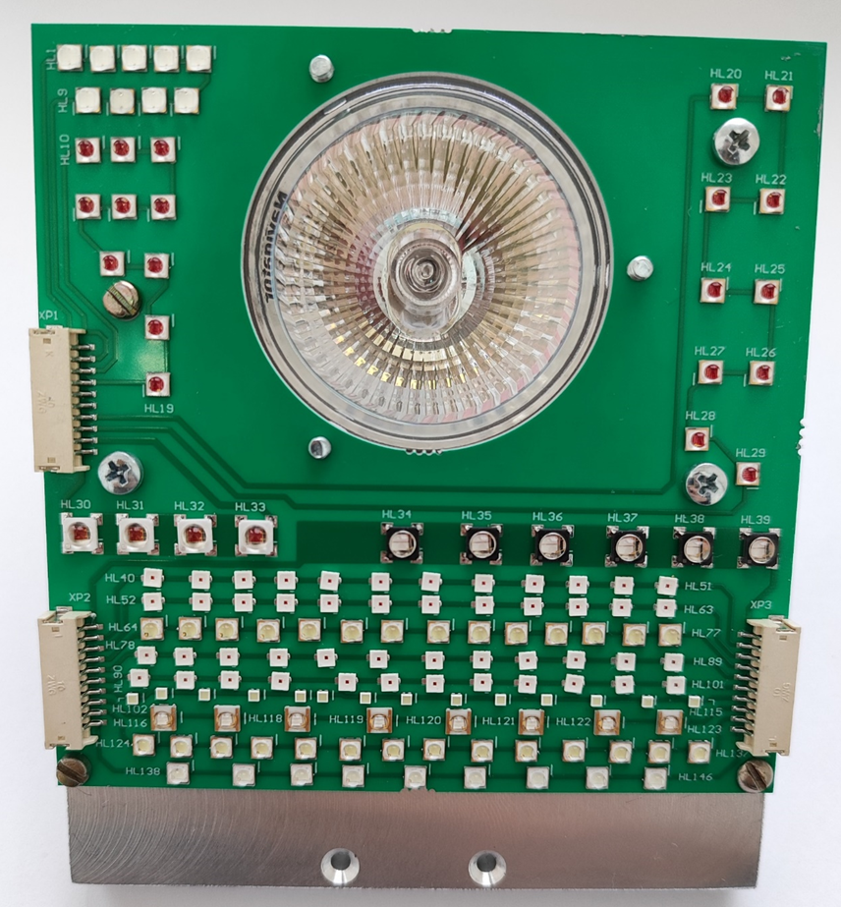
Рис. 2. Фотография макета.

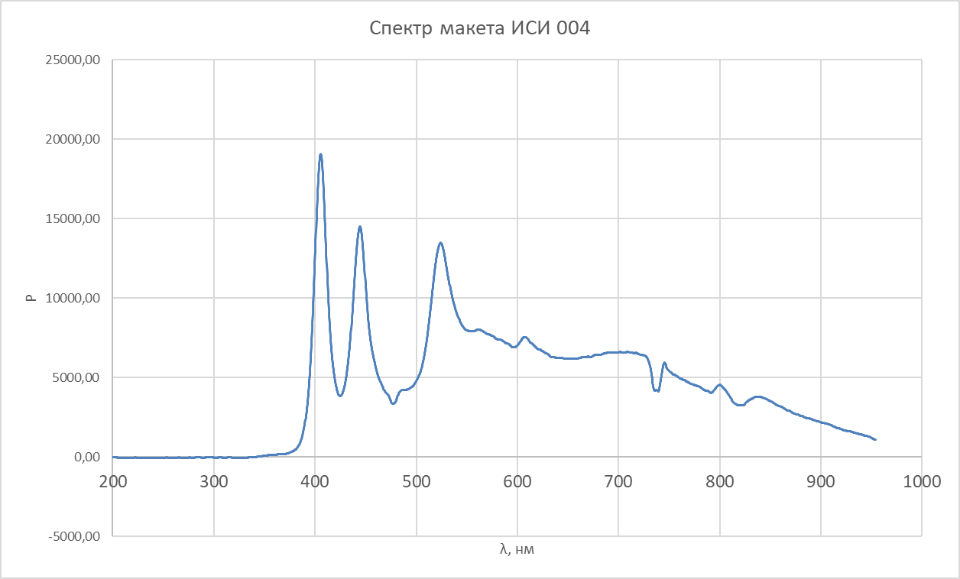
Рис. 3. Спектральная характеристика излучения лампово-полупроводникового модуля в
относительных единицах.

Расчетные значения относительной доли энергетического потока в диапазонах длин волн, определенных в [6], представлены в таблице. Для сравнения там же приведены гостовские значения долей и отклонения полученных значений от нормативных.
Абсолютное значение энергетической освещенности, измеренное калиброванным фотопреобразователем лучистого потока, на расстоянии 0,1 м от источника составило 540 Вт/м².
Результаты экспериментального исследования спектральных характеристик лампово-полупроводникового модуля ИСИ
Диапазон длин волн, нм | 400-500 | 500-600 | 600-700 | 700-800 | 800-900 | 900-1100
Относительная доля энергетического потока, % | 49,4 | 17,0 | 27,5 | 2,1 | 2,4 | 1,4
Значение долей по ГОСТ Р МЭК 60904-9-2016 | 18,4 | 19,9 | 18,4 | 14,9 | 12,5 | 15,9
Отклонение, % | 31,0 | -2,9 | 9,1 | -12,8 | -10,1 | -14,5

Относительная неравномерность энергетической освещенности облучаемой поверхности с размерами 100 на100 мм на расстоянии 0,1 м иллюстрируется рисунком 4. Значение неравномерности энергетической освещенности 65 %.
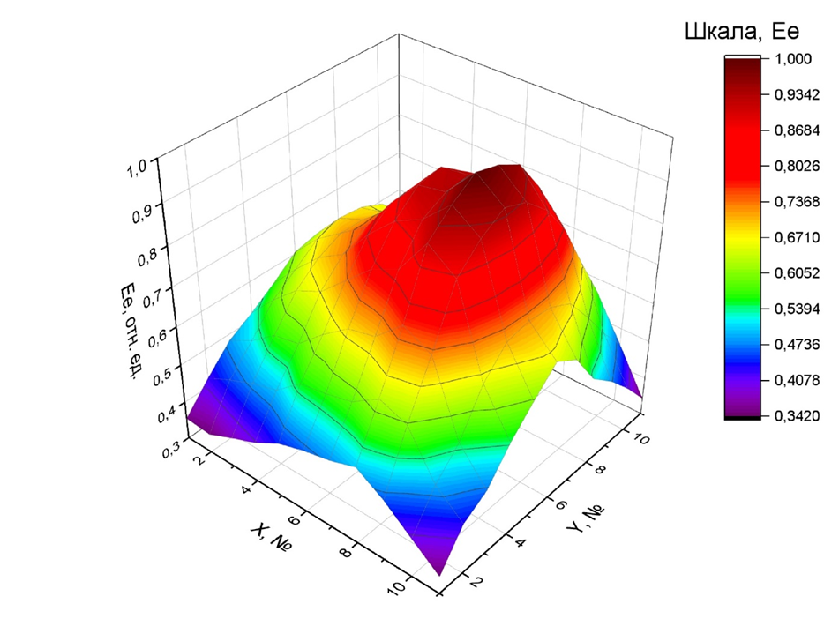
Рис. 4. Относительная неравномерность энергетической освещенности облучаемой поверхности с размерами 100 на100 мм на расстоянии 0,1 м.

Таким образом, применение галогенной лампы в составе лампово- полупроводникового модуля излучения позволяет обеспечить спектральную равномерность по ГОСТ Р МЭК 60904-9-2016, но не достигнуты требования по значениям энергетической освещенности 1000 Вт/м² и равномерности освещенности по площади.

Л И Т Е Р А Т У Р А

1. ГОСТ Р МЭК 60904-3-2016. ПРИБОРЫ ФОТОЭЛЕКТРИЧЕСКИЕ. Часть 3. Принципы измерения характеристик фотоэлектрических приборов с учетом стандартной спектральной плотности энергетической освещенности наземного солнечного излучения. – Москва: Стандартинформ, 2014. – 82 с.
2. С.В. Гавриш, А.Н. Кондратьев, В.В. Логинов, Н.Ю. Петренко, С.Г. Киреев Характеристики излучения короткодуговых ксеноновых газоразрядных ламп высокого давления // Вестник МГТУ им. Н.Э. Баумана. – Сер. Приборостроение. – 2019. – № 6. – С. 50-63. DOI: 10.18698/0236-3933-2019-6-50-63
3. Шевчук А.А. Разработка светодиодной сборки имитатора внеатмосферного солнечного излучения / Шевчук А.А., Двирный В.В., Майбах М.С., Санько С.А., Павлова А.А. // Решетневские чтения. Материалы XXVI Международной научно-практической конференции, посвященной памяти генерального конструктора ракетно-космических систем академика М.Ф. Решетнева. – 2022. – Т. 1. – С. 412–414.
4. Kurt J. Linden, William R. Neal and Harvey B. Serreze Adjustable spectrum LED solar simulator [Электронный ресурс]. – Режим доступа: https://www.researchgate.net/publication/263051771 (дата обращения: 16.07.2024 г.).
5. И.А. Белова, М.В. Мартинович, Д.Ю. Федорова. Источник искусственного освещения, имитирующий солнечный спектр, для тестирования солнечных батарей / И.А. Белова, М.В. Мартинович, Д.Ю. Федорова. // Доклады ТУСУР. – 2021. – Т. – 24. – № 4. – С. 19–24.
6. ГОСТ Р МЭК 60904-9-2016. ПРИБОРЫ ФОТОЭЛЕКТРИЧЕСКИЕ. Часть 9. Требования к характеристикам имитаторов солнечного излучения. – Москва: Стандартинформ, 2017. – 15 с.

